Открытое первенство города Волгодонска по боксу
среди всех возрастных групп

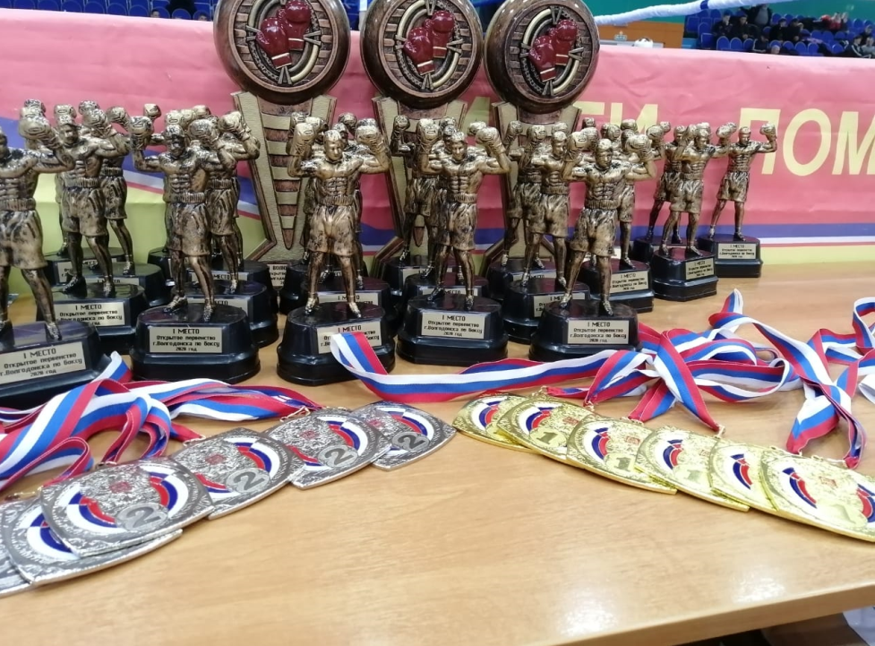
С 18 по 20 декабря в СК «Олимп» прошло открытое первенство города Волгодонска по боксу среди всех возрастных групп. В соревнованиях участвовало 154 боксера из Волгодонска, Белой Калитвы, Задо́но-Кагальни́цка, Дубовского, Зимовниковского, Волгодонских районов.
В течении трех дней в спортивном комплексе «Олимп» царила настоящая боевая атмосфера, а спортсмены демонстрировали потрясающую технику. Главным судьей соревнований выступил мастер-спорта СССР, Николай Петрович Тимофеев.
В финальных соревнованиях участие приняли 92 спортсмена, из которых 46 стали обладателями кубков и медалей.

